[Sistema de Gestión de Citas Médicas]
(SAD) Software Architecture Document
Versión 1.0

Identificación de Documento

Identificación
Proyecto | Sistema de Gestión de Citas Médicas
Versión | 1.0

Documento mantenido por | Julio Díaz
Fecha de ultima revisión | 09/12/2025
Fecha de próxima revisión | 09/03/2026

Documento aprobado por | Coordinación Académica APT
Fecha de última aprobación | 09/12/2025

Historia de Revisiones

Fecha | Versión | Descripción | Autor
09/12/2025 | 1.0 | Primera versión del documento | Julio Díaz

Tabla de Contenidos

1 Introducción 3
1.1 Contexto del Problema 3
1.2 Propósito 3
1.3 Ámbito 3
1.4 Definiciones, acrónimos y abreviaciones 3
1.5 Referencias 3
1.6 Resumen ejecutivo 4
2 Representación de la Arquitectura 5
2.1 Representación 5
3 Metas y Restricciones de la Arquitectura 6
A continuación se revisan las metas y restricciones de la arquitectura. 6
3.1 Metas de la arquitectura 6
3.2 Restricciones de la Arquitectura 6
3.3 Otros antecedentes y consideraciones 6
4 Vista de Casos de Uso y Escenarios de Calidad 8
4.1 Modelo de Casos de Uso 8
4.2 Especificación de Casos de Uso Relevantes 8
4.3 Especificación de los Escenarios de Calidad Relevantes 9
Vista Lógica 11
4.4 Parte Estructural 11
4.5 Parte Dinámica 11
5 Vista de Procesos 13
6 Vista de Implementación 14
7 Vista de Despliegue 15
8 Decisiones de Diseño y Selección de Alternativas 16

- Introducción
  - Contexto del Problema
Los centros de salud primaria presentan dificultades para coordinar citas médicas, especialmente cuando los procesos se realizan manualmente. Esto genera largas filas, pérdida de información y errores en la gestión. Para resolver esta problemática, se requiere un sistema web que permita digitalizar el proceso de agendamiento, administración médica y control de citas.
  - Propósito
Este documento describe la arquitectura de software del Sistema de Gestión de Citas Médicas, detallando sus vistas, componentes, decisiones de diseño y restricciones técnicas.

Su objetivo es guiar el desarrollo, mantenimiento y validación del sistema.
  - Ámbito
La arquitectura abarca:
- Módulo de pacientes (registro, perfil, citas)
- Módulo médico (agenda, ficha clínica, consultas)
- Módulo administrativo (gestión de citas y reportes)
- Backend (Django)
- Frontend (HTML, CSS, JS, AJAX)
- Base de datos (MySQL)
- Sistema de notificaciones
  - Definiciones, acrónimos y abreviaciones
ACRONIMO | DESCRIPCION
MVT | Modelo-Vista-Template (patrón de arquitectura Django)
DB | Base de datos
ERS | Especificación de Requerimientos de Software
QA | Quality Assurance
CRUD | Crear, Leer, Actualizar, Eliminar
API | Interfaz de programación de aplicaciones

  - Referencias
A continuación se listan las referencias a otros documentos:

- Casos de Uso
- ERS - Especificación de Requerimientos
- Registro de Riesgos
- Documento de Arquitectura del Proyecto
- Manual Técnico del Sistema
- Modelo entidad-relación (DER)

  - Resumen ejecutivo
El sistema está diseñado bajo una arquitectura MVT utilizando Django.
El objetivo es asegurar:
- Mantenibilidad
- Seguridad
- Escalabilidad
- Facilidad de uso

  - Representación
La arquitectura del sistema gestión de citas médicas está representada siguiendo el enfoque del framework 4+1 y las recomendaciones del proceso unificado. Las vistas incluidas en esta versión del documento son:

- Vista de Casos de Uso y Escenarios de Calidad: Describe los casos de uso más significativos, presenta los actores y una descripción de sus casos de uso asociados. De igual forma describe los escenarios de calidad más relevantes para la arquitectura.

- Vista de Metas y Restricciones: Describe restricciones tecnológicas, normativas, estándares, etc., los cuales influyen sobre las decisiones arquitectónicas, del producto y del proceso de desarrollo.

- Vista Lógica: Describe la arquitectura del sistema presentando varios niveles de refinamiento. Indica los módulos lógicos principales, sus responsabilidades y dependencias. Usa el view type Módulos para representar la estructura lógica y el view type Componentes y Conectores para representar el comportamiento.

- Vista de Procesos: Describe los procesos involucrados para darle sentido a la ejecución del sistema, así como sus relaciones de comunicación y sincronización.

- Vista de Implementación: Describe los componentes de deployment construidos y sus dependencias.

- Metas y Restricciones de la Arquitectura
A continuación se revisan las metas y restricciones de la arquitectura.
  - Metas de la arquitectura
De acuerdo a las reuniones y al análisis de los requerimientos, se listan los principales conductores iniciales de la arquitectura los cuales corresponden a las metas arquitectónicas iniciales:

- Desempeño: Responder operaciones CRUD bajo 1 segundo en operación normal.
- Tolerancia a fallos: Poder recuperar el sistema sin pérdida de información.
- Seguridad: Protección de datos médicos mediante autenticación y permisos.
- Modificabilidad/Reuso: Arquitectura modular basada en MVT.
- Operatividad: Interfaz usable incluso para usuarios con baja experiencia digital.
  - Restricciones de la Arquitectura
Existen restricciones que han sido levantadas con los stakeholders, las cuales se presentan a continuación:

- Tiempo de construcción: Implementación ajustada al semestre académico.

- Infraestructura: Hosting limitado a un servidor educativo o local.

- Tecnologías obligatorias: Django, MySQL, HTML, CSS, JS.

- Recursos: Sin licencias pagas, Herramientas open source.

- Disponibilidad: Debe operar al menos al 95%.

  - Otros antecedentes y consideraciones
La empresa desarrolladora cuenta con un framework que considera los siguientes componentes que permiten satisfacer los requerimientos arquitectónicos:

- Se utiliza Django ORM como mecanismo de acceso a datos.

- Se utiliza un framework propio basado en vistas genéricas.

- El sistema usa AJAX para carga dinámica (médicos por sucursal / especialidad).

- Vista de Casos de Uso y Escenarios de Calidad
Esta sección describe en detalle el conjunto de escenarios funcionales y no funcionales que obtuvieron la mayor prioridad en el análisis. Para esto se presenta y describe el diagrama de casos de uso y los casos de uso prioritarios, así como los escenarios en que uno o más atributos de calidad se ven involucrados de manera significativa.

  - Modelo de Casos de Uso
Los casos de uso se encuentran descritos en el documento ERS.
Actores principales:
- Paciente
- Médico
- Administrador
- Sistema de notificaciones

  - Especificación de Casos de Uso Relevantes
Los casos de uso considerados los más relevantes para el desarrollo de la arquitectura fueron determinados. Los criterios usados para dicha determinación fueron:

- Su implementación implica varios nodos de la vista de despliegue.

- Su implementación es de alto riesgo.

- Incluye muchos conceptos y relaciones del dominio.

- Incluye posibles escenarios críticos de calidad.

A continuación se listan los casos de uso relevantes, los cuales pueden ser encontrados con su especificación detallada en el documento “Casos de Uso”.

Código | Nombre | Actores | Prioridad
CU-001 | Registrar paciente | Paciente | Alta
CU-002 | Iniciar sesión | Todos | Alta
CU-003 | Agendar cita | Paciente | Muy Alta
CU-004 | Modificar/cancelar cita | Paciente | Alta
CU-005 | Ver agenda médica | Médico | Muy Alta
CU-006 | Registrar consulta médica | Médico | Media
CU-007 | Administrar citas | Administrador | Alta
CU-008 | Emitir receta/exámenes | Médico | Media

  - Especificación de los Escenarios de Calidad Relevantes
Después de un análisis en conjunto con los stakeholders, los escenarios de calidad se expresan a continuación:

ID: QS1 - Seguridad de Datos

- Sinopsis: El sistema debe proteger datos médicos sensibles.

- Cambio: Intento de acceso no autorizado.

- Medida: Bloqueo y registro del intento.

- Prioridad: Muy Alta.

ID: QS2 - Desempeño CRUD

- CRUD de citas debe ejecutarse em < 1 segundo.

- Prioridad: Alta.

ID: QS3 - Disponibilidad

- El sistema debe estar disponible un 95% del tiempo.

- Prioridad: Media.

Vista Lógica
A continuación se presenta una vista lógica de la aplicación expresado en dos diagramas, uno de ellos que muestra la parte estructural o estática de la aplicación (módulos), y otra vista que representa la parte dinámica (componentes y conectores).

  - Parte Estructural
Módulos principales:
- Pacientes: Registro, perfil, citas propias.

- Médicos: Agenda, ficha clínica.

- Administración: Gestión del sistema

- Citas: CRUD, horarios, disponibilidad

- Notificaciones: Correos.

- Autenticación: Login, permisos.

- Base de datos: Modelos Django.

Ilustración 1: Diagrama de Módulos

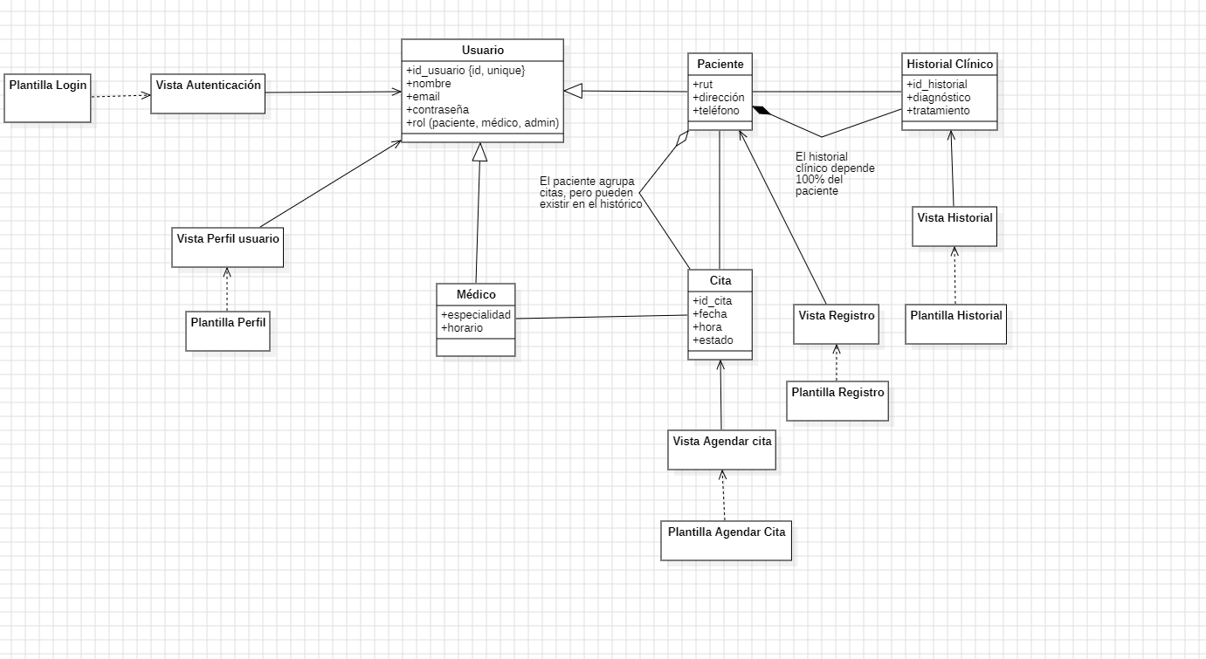

  - Parte Dinámica

Incluye flujos como:

- Paciente selecciona especialidad -> sucursal -> médico -> fecha -> hora.
- AJAX carga opciones dinámicas.
- El médico ve su agenda en tiempo real.
- Administrador modifica citas.

Ilustración 2: Diagrama de Componentes y Conectores

- Vista de Procesos
A continuación se muestra una vista de procesos, en la cual se observa:

- Proceso de autenticación
- Proceso de gestión de citas
- Proceso de agenda médica
- Proceso de notificaciones
- Proceso de consulta médica
- Procesos administrativos

Se ejecutan como procesos síncronos, excepto notificaciones (Semi asíncronas).

Ilustración 3: Diagrama de Procesos
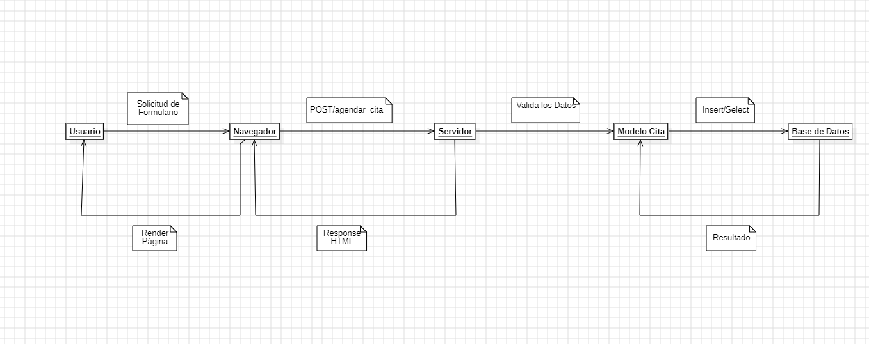

- Vista de Implementación
En esta vista se aprecia que existirán dos módulos principales que contendrán distintas funcionalidades de la aplicación. A continuación se describen:

Ilustración 4: Vista de Implementación

- Vista de Despliegue
En esta vista se despliegan los nodos que participan con el sistema. Los nodos principales son los nodos Servidor de Integración. Características a continuación:

Ilustración 6: Diagrama de Despliegue

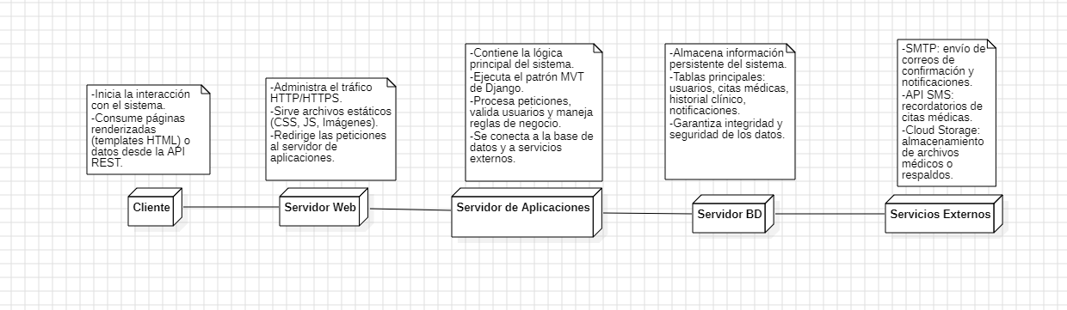
- 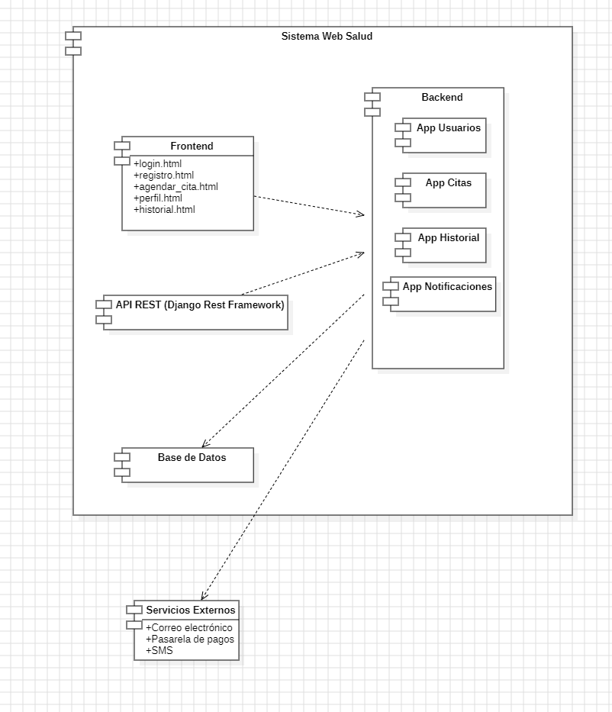
Decisiones de Diseño y Selección de Alternativas
Las principales decisiones arqutectónicas se tomaron en consideración de la restricción Tiempo de Construcción. Dado que el proyecto debe implementarse en un tiempo ajustado y sin holguras, se privilegió la adopción de una arquitectura conocida y que presente un bajo riesgo en su implementación.

Asimismo, la arquitectura se modularizó con el primer objetivo de separar concernimientos de forma que permita paralelización en construcción de dichos componentes, y que a su vez sea módulos testeables unitariamente de forma de asegurar (mediante la suite Junit) que cada pieza tenga una baja tasa de fallas.

Un segundo elemento fue considerado en la arquitectura, que corresponde a la restricción de Infraestructura con que debe cumplir la aplicación, combinado con el escenario de calidad de Tolerancia a Fallos, nos condiciona la modularización de la aplicación en una aplicación web activa-activa y una aplicación de servicios activa-pasiva.

El escenario de calidad relacionado con la mantenibilidad nos conduce al modelamiento pensando en la separación de concernimiento de los componentes y a la utilización del patrón provider de forma que el sistema pueda delegar sus requerimientos de información hacia sistemas externos a piezas de software no acopladas que nos permitan su extensibilidad a futuro.

Por último, se eligió que la estrategia para implementar los providers externos en aquellos servicios asíncronos de entrada se implementarían mediante un temporizador (quartz) que levantará los procesos que verifican la llegada de información a las colas de entrada (mensajería asíncrona, archivos de texto en directorios). Esta estrategia fue seleccionada para disminuir el riesgo pues es una solución simple y efectiva.

- Se seleccionó Django por rapidez, seguridad y ORM.

- Se implementó el patrón MVT por su simplicidad.

- Se utilizó AJAX para mejorar usabilidad.

- Se separaron los módulos para facilitar mantenimiento.

- Se priorizó la simplicidad sobre soluciones complejas por restricciones de tiempo.

- Análisis de Reutilización
Componentes reutilizados:

- Sistema de autenticación Django.
- Vistas genéricas.
- Componentes de formularios.
- Módulos de mensajes y seguridad.

Componentes propios desarrollados:

- Módulos de citas.

- Módulo de agenda médica.

- Módulo administrativo.

- Carga dinámica con AJAX.

